314 гр. Информатика
Записать конспект в тетради.
Тема: Представление об организации баз данных и системах управления ими. Структура данных и система запросов на примерах БД: юридических, библиотечных, налоговых, социальных, кадровых и др. Использование СУБД для выполнения учебных заданий из различных предметных областей. Работа в MS Access
База данных (БД) – структурированная совокупность взаимосвязанных данных в рамках некоторой предметной области, предназначенная для длительного хранения во внешней памяти компьютера и постоянного использования.
Структурирование данных – это процесс группировки данных по определенным параметрам.
Примеры:
- база данных книжного фонда библиотеки;
- база данных кадрового состава учреждения;
- база данных законодательных актов в области уголовного права;
- база данных современной эстрадной песни.
Основное назначение БД - хранение больших массивов данных, которыми можно манипулировать.
Информационная система (ИС) – совокупность БД и комплекса аппаратно – программных средств для ее хранения, изменения и поиска информации, для взаимодействия с пользователем.
Назначение информационных систем и баз данных:
- хранение,
- поиск,
- внесение изменений,
- группировка
- сортировка данных.
Примерами информационных систем являются системы продажи билетов на пассажирские поезда и самолеты. WWW – это тоже пример глобальной информационной системы.
Способы создания компьютерной базы данных:
- С помощью алгоритмических языков программирования, таких как Basic, Pascal, и т. д. Данный способ применяется для создания уникальных баз данных опытными программистами.
- С помощью прикладной среды, например Visual Basic. Данный способ требует некоторых навыков работы в программных средах и навыков программирования. С его помощью можно создавать базы данных, требующие каких-то индивидуальных особенностей построения. Создание такой базы под силу только опытным пользователям.
- С помощью специальных программных сред, которые называются Системами Управления Базами Данных (СУБД). Работа с такими системами требует навыков работы с компьютером и может быть освоена пользователями в достаточно короткие сроки.
Классификация баз данных
1. По характеру хранимой информации:
- Фактографические - содержат краткие сведения об описываемых объектах, представленных в строго определенном формате (БД книжного фонда библиотеки, БД кадрового состава учреждения)
- Документальные - содержат информацию самого различного типа: текстовую, графическую, звуковую, мультимедийную (БД законодательных документов, БД современной музыки)
2. По способу хранения данных:
- Централизованные - вся информация хранится на одном компьютере. Это может быть автономный ПК или сервер сети, к которому имеют доступ пользователи-клиенты.
- Распределенные - используются в локальных и глобальных компьютерных сетях. Разные части базы данных хранятся на разных компьютерах.
3. По структуре организации данных
- Иерархические - представляют собой совокупность элементов, расположенных в порядке их подчинения от общего к частному.
- Сетевые - принята свободная связь между элементами разных уровней.
- Реляционные - БД состоят из одной или нескольких взаимосвязанных двумерных (прямоугольных) таблиц.
Система управления базами данных (СУБД)- комплекс программ и языковых средств для создания баз данных, хранения, поиска в них необходимой информации.
Примеры СУБД
- MS Access
- FoxPro
- Paradox
СУБД Access позволяет создавать реляционные базы данных. Access обеспечивает рассылку информации по электронной почте, а также позволяет создавать и редактировать базы данных большого объема.
Объекты базы данных MS Access:
- Таблицы
- Отчеты
- Формы
- Запросы
- Модули
- Макросы
Таблицы – объекты базы данных, предназначенные для хранения информации о предметной области.
Как правило, база данных состоит из нескольких связанных между собой таблиц. В MS Access каждую строку таблицы называют записью, а столбец – полем. Каждая запись должна отличаться от другой значением хотя бы одного поля, которое называется ключом. Ключевое поле – это поле или группа полей, которые однозначно определяют запись. Например, табельный номер сотрудника, код студента, номер автомобиля
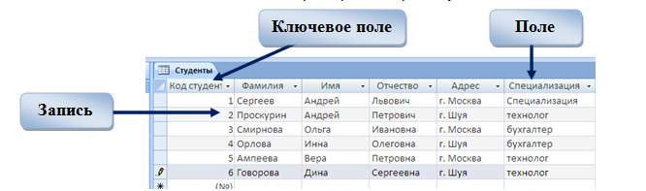
Формы называют окнами базы данных, которые используются для просмотра, ввода и редактирования данных, организации пользовательского интерфейса. Они могут содержать кнопки для выполнения различных команд.
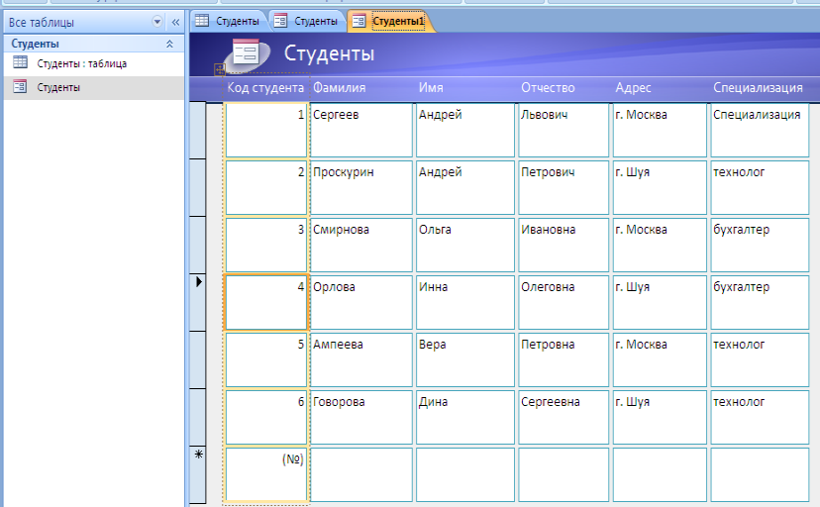
Запросы предназначены для извлечения информации, хранящейся в одной или нескольких таблиц. С помощью запросов можно, задав ряд условий, отфильтровать и отобразить только нужные записи.
Отчеты служат для представления и печати информации, хранящейся в таблицах и формируемой запросами базы данных. С помощью отчетов можно просматривать и печатать нужные сведения в виде документов установленного образца.
Макросы – это программы, составленные из макрокоманд. Набор макрокоманд Access представляет собой упрощенный язык программирования и содержит несколько десятков команд. Каждая макрокоманда задает определенное действие над каким-либо объектом базы данных. Макросы чаще всего запускаются при наступлении определенных событий. Например, когда открывается пустой отчет.
Модули (модули VBA), как и макросы, являются программами. Они пишутся на языке программирования Visua lBasic для приложения (VBA).
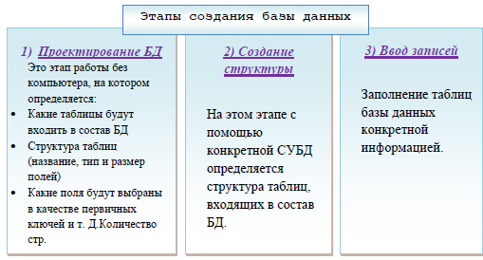
Табличные БД
- Количество полей определяется разработчиком и не может изменяться пользователем.
- Любое поле должно иметь уникальное имя.
- Поля могут иметь различный тип:
  - строка символов (длиной до 255 символов)
  - вещественное число (с дробной частью)
  - целое число
  - денежная сумма
  - дата, время, дата и время
  - логическое поле (истина или ложь, да или нет)
  - многострочный текст (МЕМО)
  - рисунок, звук или другой объект (объект OLE)
- Поля могут быть обязательными для заполнения или нет.
- Таблица может содержать сколько угодно записей (это количество ограничено только объемом диска); записи можно добавлять, удалять, редактировать, сортировать, искать.
Ключевое поле (ключ) – это поле (или комбинация полей), которое однозначно определяет запись. В таблице не может быть двух записей с одинаковым значением ключа.
Связи между таблицами
Один к одному («1-1») – одной записи в первой таблице соответствует ровно одна записи во второй. Применение: выделение часто используемых данных.
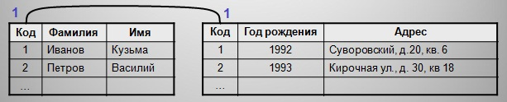
Один ко многим («1- ∞») – одной записи в первой таблице соответствует сколько угодно записей во второй.
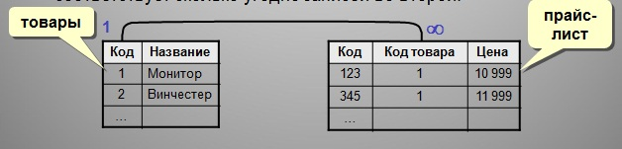

Многие ко многим («∞ - ∞») – одной записи в первой таблице соответствует сколько угодно записей во второй, и наоборот.
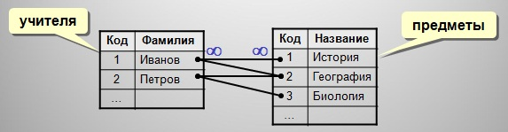
Реализация – через третью таблицу и две связи «1-∞».
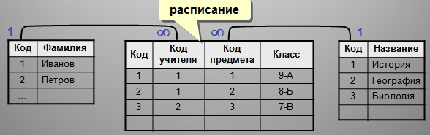
В реляционных базах данных используются четыре основных типа полей:
- числовой;
- символьный;
- дата;
- логический.
Числовой тип имеют поля, значения которых могут быть только числами. Например, в БД «Погода» три поля числового типа: ТЕМПЕРАТУРА, ДАВЛЕНИЕ, ВЛАЖНОСТЬ.
Символьный тип имеют поля, в которых будут храниться символьные последовательности (слова, тексты, коды и т.п.). Примерами символьных полей являются поля АВТОР и НАЗВАНИЕ в БД «Домашняя библиотека»; поле ТЕЛЕФОН в БД «Школы».
Тип «дата» имеют поля, содержащие календарные даты в форме «день/месяц/год» (в некоторых случаях используется американская форма: месяц/день/год). Тип «дата» имеет поле ДЕНЬ в БД «Погода».
Логический тип соответствует полю, которое может принимать всего два значения: «да» – «нет» или «истина» – «ложь» или (по-английски) «true» – «false».
От типа величины зависят те действия, которые можно с ней производить.
Например, с числовыми величинами можно выполнять арифметические операции, а с символьными и логическими – нельзя.
Итак, принципы построения систем управления баз данных следуют из требований, которым должна удовлетворять организация баз данных:
Производительность и готовность. Запросы от пользователя базой данных удовлетворяются с такой скоростью, которая требуется для использования данных. Пользователь быстро получает данные всякий раз, когда они ему необходимы.
Минимальные затраты. Низкая стоимость хранения и использования данных, минимизация затрат на внесение изменений.
Простота и легкость использования. Пользователи могут легко узнать и понять, какие данные имеются в их распоряжении. Доступ к данным должен быть простым, исключающим возможные ошибки со стороны пользователя.
Простота внесения изменений. База данных может увеличиваться и изменяться без нарушения имеющихся способов использования данных.
Возможность поиска. Пользователь базы данных может обращаться с самыми различными запросами по поводу хранимых в ней данных. Для реализации этого служит так называемый язык запросов.
Целостность. Современные базы данных могут содержать данные, используемые многими пользователями. Очень важно, чтобы в процессе работы элементы данных и связи между ними не нарушались. Кроме того, аппаратные ошибки и различного рода случайные сбои не должны приводить к необратимым потерям данных. Значит, система управления данными должна содержать механизм восстановления данных.
Безопасность и секретность. Под безопасностью данных понимают защиту данных от случайного или преднамеренного доступа к ним лиц, не имеющих на это права, от неавторизированной модификации (изменения) данных или их разрушения. Секретность определяется как право отдельных лиц или организаций решать, когда, как какое количество информации может быть передано другим лицам или организациям.

Фото конспектов прислать: Эл. Почта: masha_fin@mail.ru

